1. oracle查询多行数据合并成一行数据：

没合并之前的sql:

select t1.project_name,t2.region_name from t_crt_project t1 inner join t_crt_project_region t2 on t1.id = t2.project_id

效果：

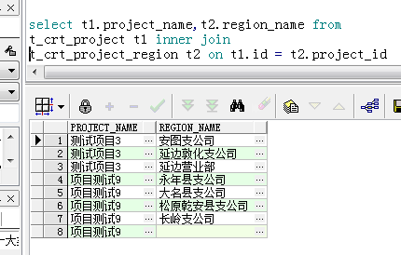

用于合并的sql:

select t1.project_name,wm_concat(t2.region_name) from t_crt_project t1 inner join t_crt_project_region t2 on t1.id = t2.project_id group by t1.project_name

SELECT ID, listagg(NAME, ',') within group(ORDER BY ID) AS NAMES

FROM DEMO T

GROUP BY ID

效果：

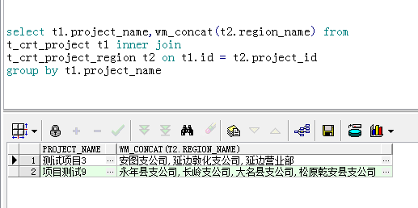

1. oracle 数据库 使用（start with connect by prior）实现递归查询

原始数据：

select

t.id 分公司机构编码,

t.org_name 分公司机构名,

t.parent_id 分公司父机构编码,

t.parent_name 分公司父机构名,

t.is_leaf 是否是叶子节点

from t_omn_busi_org t

效果：

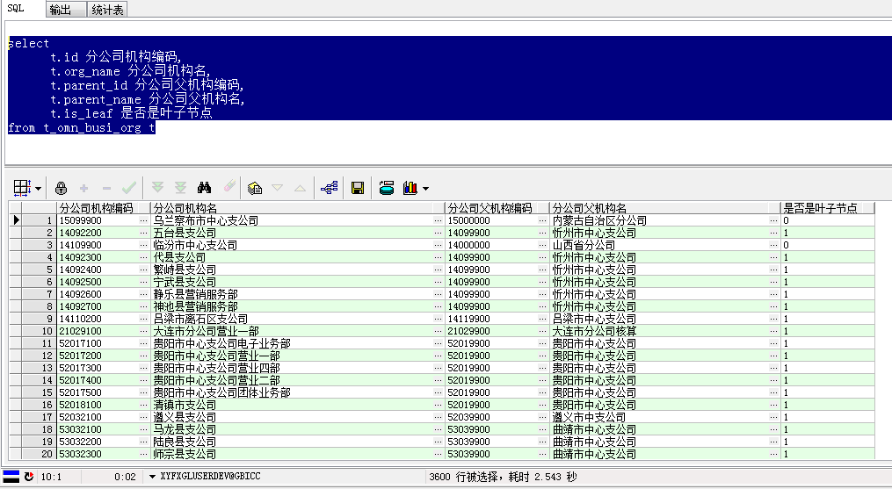

prior放的左右位置决定了检索是**自底向上还是自顶向下**

以下的sql选择了自底向上：

select

t.id 分公司机构编码,

t.org_name 分公司机构名,

t.parent_id 分公司父机构编码,

t.parent_name 分公司父机构名,

t.is_leaf 是否是叶子节点

from t_omn_busi_org t start with t.id ='11000000' connect by t.id =prior t.parent_id

效果：

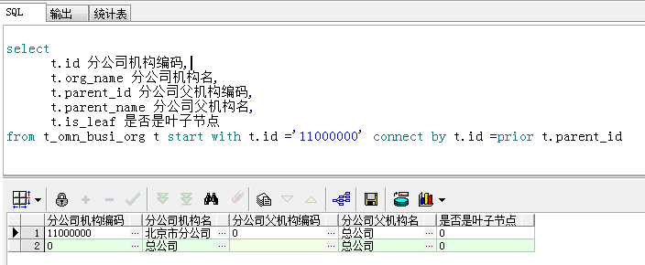

以下的sql选择了**自顶向下**：

select

t.id 分公司机构编码,

t.org_name 分公司机构名,

t.parent_id 分公司父机构编码,

t.parent_name 分公司父机构名,

t.is_leaf 是否是叶子节点

from t_omn_busi_org t start with t.id ='11000000' connect by prior t.id = t.parent_id

效果：（还剩28条）

